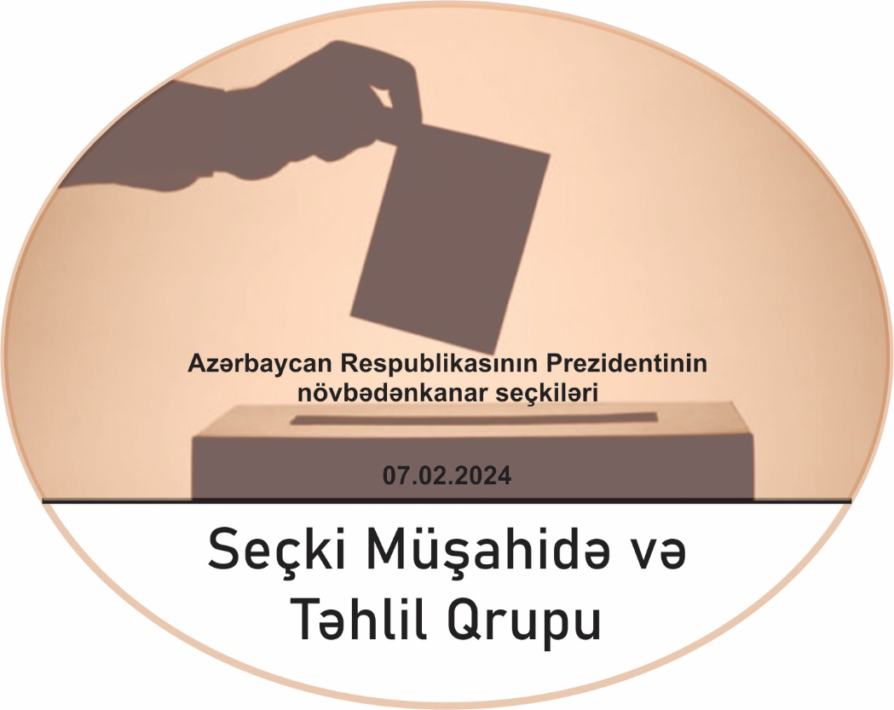

07 FEVRAL 2024-CÜ İL
AZƏRBAYCAN RESPUBLİKASININ PREZİDENTİNİN
NÖVBƏDƏNKƏNAR SEÇKİLƏRİ

Aralıq Hesabat

Bakı
26 yanvar 2024-cü il
ARALIQ HESABAT
20 Dekabr 2023 - 20 Yanvar 2024-cü il

- Xülasə
- Azərbaycan Respublikasının Prezidenti İlham Əliyev 07 Dekabr 2023-cü il tarixində imzaladığı sərəncamla Azərbaycan Respublikasının Konstitusiyasının 101-ci maddəsinə uyğun olaraq 07 Fevral 2024-cü il tarixində növbədənkənar prezident seçkilərinin keçirilməsini elan etdi. Sərəncamı təmin etmək məqsədilə iclas keçirən Mərkəzi Seçki Komissiyası (MSK) seçkilərin 2024-cü il fevralın 7-nə təyin edilməsinə qərar verdi.
- Azərbaycan Respublikasının Prezidenti ümumi, bərabər və birbaşa seçki hüququ əsasında, sərbəst, şəxsi və gizli səsvermə yolu ilə 7 il müddətinə, səsvermədə iştirak edənlərin yarısından çoxunun səs çoxluğu ilə seçilir.
- Prezident İlham Əliyevin açıqladığı məsələlərlə yanaşı, (suverenliyin bərpası, ilk dəfə ölkənin hər yerində seçki keçirilməsi imkanı və ötən il prezident kimi onun fəaliyyətinin 20 ilinin tamam olması), bir sıra prezidentliyə namizədin, eləcə də müstəqil ekspertlərin fikrincə, seçkilərin növbədənkanar keçirilməsi ölkədə yaxın və ya orta perspektivdə gözlənilən pisləşən iqtisadi durum, eləcə də regional geosiyasi vəziyyətlə bağlıdır. Bununla, əlaqədar sonuncuların fikrincə, seçkilərin məhz indiki dövrdə keçirilməsi üçün şərait daha əlverişli hesab olunur.
- MSK hazırkı prezident, İlham Əliyev də daxil olmaqla, yeddi prezidentliyə namizədi qeydə alıb. MSK on nəfərin namizədliyini qeydə almaqdan imtina edib. Bir neçə partiya seçkidə iştirak etməmək və ya seçkini boykot etmək qərarını verib.
- 7 fevral 2024-cü il növbədənkənar prezident seçkiləri 125 seçki dairəsində yaradılmış 6319 seçki məntəqəsi vasitəsilə baş tutacaq. Bu seçki məntəqələrinin 26-sı işğaldan azad olunmuş ərazilərdə yerləşir. Həmçinin, seçkilərlə əlaqədar 37 xarici ölkədə 49 seçki məntəqəsi yaradılıb.
- Azərbaycanda 6 milyon 300 mindən artıq seçici qeydə alınıb. Bundan əlavə, MSK seçicilərə adlarını seçici siyahılarında yoxlamağa, seçici siyahılarında adları olmadığı halda ora əlavə olunmaq üçün imkanlar yaradıb. Həmçinin, "ASAN xidmət" mərkəzlərində yaradılmış “ASAN növbə” terminallarına “Seçici statusunu yoxla” adlı funksional bölmə əlavə edilib. Vətəndaşlar şəxsiyyət vəsiqələrini qeyd olunan yerdə oxudaraq, adlarını seçici siyahısında yoxlaya və hansı seçki məntəqəsində səs verməli olduqlarını öyrənə bilərlər. Siyahıda adları olmayan seçicilər seçki günü qeydiyyatda olduqları ərazidə yerləşən seçki məntəqəsinə şəxsiyyət vəsiqələrini təqdim etməklə əlavə seçici siyahısına adlarını yazdıra və səs verə bilərlər.
- MSK seçkilərlə əlaqədar 5 KİV-də ödənişsiz efir vaxtı və dərci üçün yer ayırıb: İctimai Televiziya və Radio Yayımları Şirkəti, “Azərbaycan” qəzeti, “Xalq qəzeti”, “Respublika” qəzeti, "Bakinski raboçi” qəzeti. Bu qurumlar, o cümlədən digər televiziya və radio yayımçıları və dövri nəşrlərin redaksiyaları seçkiqabağı təşviqat üçün ödənişli efir vaxtı və yaxud dərc üçün yer ayrılmasının mümkünlüyünə dair qərar qəbul etdikdə, bu barədə Azərbaycan Respublikasının Mərkəzi Seçki Komissiyasına müvafiq bildirişlər göndərməli, efir vaxtının verilməsinə və dərc üçün yerin ayrılmasına görə ödənişin əsasları, şərtləri və məbləği barəsində məlumatları seçkilərin təyin edilməsi haqqında qərarın rəsmi dərc olunmasından sonra ən geci 30 gün keçənədək dərc etməlidirlər.
- Seçkiqabağı təşviqat tədbirləri çərçivəsində seçicilərlə görüşlər üçün şəhər və rayonlarda 125 seçki dairəsi üzrə 139 açıq, 139 qapalı yer müəyyən edilib.
- Yaradılmış 6319 seçki məntəqəsinin 1000-də veb-kamera quraşdırılıb.
- Bu günə qədər MSK tərəfindən ölkə üzrə 26 000-ə yaxın yerli müşahidəçi, 153 beynəlxalq müşahidəçi qeydiyyata alınmışdır.
- Seçki Müşahidə və Təhlil Qrupu koalisiyası 7 fevral 2024-cü il tarixində keçiriləcək Azərbaycan Respublikasının Prezidentinin növbədənkanar seçkilərinin monitorinqinin keçirilməsi məqsədilə Vətəndaş Cəmiyyəti Uğrunda Mərkəz, Neftçilərin Hüquqlarının Müdafiə Təşkilatı və “Multimedia” İnformasiya Sistemləri və Texnologiyaları Mərkəzi tərəfindən 20 dekabr 2023-cü il tarixdə yaradılıb. Koalisiya seçkilərin uzunmüddətli və qısamüddətli monitorinqini həyata keçirir.
- Seçki Müşahidə və Təhlil Qrupu koalisiyası yanvar ayı ərzində ATƏT-in Demokratik Təsisatlar və İnsan Haqları Bürosunun (DTİHB) Seçki Müşahidə Missiyasının nümayəndələri Oljas Akanov və Noemi Arcidiacono, Avropa İttifaqının (Aİ) Azərbaycan Respublikasındakı Nümayəndəliyinin rəsmiləri, səfir cənab Peter Mixalko, xanım Annalisa Giansanti və nümayəndəliyin digər əməkdaşları, prezidentliyə namizədlər Zahid Oruc, Fazil Mustafa, Qüdrət Həsənquliyev, Razi Nurullayev, Elşad Musayev ilə görüşüb, seçki prosesi ilə bağlı fikir mübadiləsi aparıblar.
- Seçki Müşahidə və Təhlil Qrupu koalisiyası yanvar ayı ərzində namizədlərin qeydiyyatı prosesi ilə bağlı press-reliz yayaraq, qeydiyyatdan keçməyən şəxslərin şikayətlərinə diqqət ayırıb.

- Seçkiqabağı siyasi mühit
- 7 fevral 2024-cü il Növbədənkənar Prezident Seçkiləri ərəfəsində Azərbaycandakı siyasi mühiti sabit adlandırmaq olar. Ölkədə ərazi bütövlüyünün tam bərpa olunması fonunda güclənən iqtidar komandası, ondan asılı vəziyyətdə və ya müstəqil, lakin zəif resurslara (insan, informasiya, maliyyə və s.) malik olan ona yaxın siyasi partiya və hərəkat mövcuddur.
- Şərti bölgüyə əsasən, ölkədə “ənənəvi” və “konstruktiv” müxalifət fəaliyyət göstərir. Milli Məclisdə təmsil olunan “konstruktiv” müxalifət nümayəndələri problemlərin həlli yollarını iqtidarla əməkdaşlıqda gördüyü halda, “ənənəvi” müxalifət (və ya “ana müxalifət”) nümayəndələri iqtidarın təklif etdiyi dialoq gündəliyindən imtina edib, dialoqun reallaşdırılması üçün öz şərtlərini irəli sürürlər. “Konstruktiv” müxalifəti təmsil edən partiyalar seçkidə aktiv iştirak edərək namizədlərini irəli sürüb və onlardan bir neçəsi seçkilərdə iştirak edəcək 7 namizəd sırasında yer alıblar.
- Prezidentliyə namizədlər qeydiyyat və imzaların toplanılması mərhələsində heç bir süni əngəl və təzyiqlərlə üzləşmədiklərini bildiriblər. Eyni zamanda bir neçə namizəd qanunvericiliklə nəzərdə tutulmuş imza toplanılma prosedurunun asanlaşdırılmasının vacibliyini vurğulamışdır. Qeydiyyata alınmayan 10 şəxs isə, imzatoplama və qeydiyyat prosesində problemlərlə üzləşdiklərini deyiblər.
- “Ənənəvi” müxalif qüvvələr ölkədəki seçki mühitini sərt tənqid edərək, 7 fevral seçkilərini boykot qərarını veriblər. Onlar hesab edirlər ki, seçki komissiyalarının tamamilə hakimiyyətin nəzarətində olması, əsas hüquq və azadlıqların boğulması, siyasi məhbusların mövcudluğu demokratik seçki şəraitinin olmadığının göstəricisidir”. Digər tərəfdən, “ənənəvi” müxalifət seçkinin qəfildən elan edilməsinin onlara seçkiyə yaxşı hazırlaşmağa imkan verməyəcəyini seçkidə iştirakdan imtinanın səbəblərindən biri kimi göstərirlər.

Söz və mətbuat azadlığı
- “Media haqqında” Qanunun “Media azadlığı” adlı 5-ci maddəsinə əsasən, Azərbaycan Respublikasında media azaddır. Media sahəsində dövlət senzurası, habelə bu məqsədlə dövlət orqanlarının (qurumlarının) və ya vəzifələrin yaradılması və maliyyələşdirilməsi qadağandır. Media sahəsində fəaliyyət azadlığı hər kəsin qanuni yolla informasiya axtarmaq, əldə etmək, hazırlamaq, ötürmək, istehsal etmək və yaymaq hüququna dövlət tərəfindən təminat verilməsinə əsaslanır.
- Azərbaycan Respublikasının Konstitusiyasının “Fikir və söz azadlığı” adlandırılan 47-ci maddəsində “I. Hər kəsin fikir və söz azadlığı vardır” və “II. Heç kəs öz fikir və əqidəsini açıqlamağa və ya fikir və əqidəsindən dönməyə məcbur edilə bilməz.” kimi fikirlər əksini tapıb.
- Azərbaycanda söz və mətbuat azadlığı sahəsində problemlərin olduğunu bildirənlərin qənaətinə görə, 2023-cü il yadda müstəqil media təmsilçilərinin həbsi və müstəqil medianın fəaliyyətinin qarşısını almağa yönələn “Media haqqında” Qanunundan irəli gələn media reyestrinin tələblərinin işə düşməsi ilə yadda qalıb.
- Avropa İttifaqının (Aİ) Azərbaycandakı missiyasının rəhbəri Peter Mixalko (Michalko) jurnalistlərə qarşı kobud rəftardan “şok” olduğunu bildirib. “Azərbaycanda bu yaxınlarda həbs edilmiş bəzi jurnalistlərə, xüsusən də gənc qadınlara qarşı münasibət məni şok edib. Onlar məhkəmə zalına əlləri qandallanmış vəziyyətdə gətirilir, zaldakı şüşə qəfəsin içinə salınırlar. Onlara münasibətdə əsas insani ehtiyaclara icazə verilməyən rəftar barədə deyilənlər məni dəhşətə gətirib. Hər kəsin ləyaqət və hörmətlə rəftar olunmaq hüququ var” – deyə, o, “X” sosial şəbəkə hesabında paylaşım edib.
- Azərbaycan Xarici İşlər Nazirliyinin (XİN) sözçüsü Ayxan Hacızadə “X” hesabında Peter Mixalkonun jurnalistlərə qarşı kobud rəftarı ilə bağlı yazdığına münasibət bildirib. Deyib ki, Azərbaycanın məhkəmə sistemi ən yaxşı beynəlxalq təcrübələr əsasında qurulub, ona müdaxilə qəbuledilməzdir. O, Peter Mixalkonun iddialarının əsassız olduğunu deyib: “Bu iddia həm əsassız, həm də məsuliyyətsizdir! Yaxşı olardı ki, səfir Avropa İttifaqının bəzi ölkələrinin məhkəmə sistemlərində ədalətin olmaması və pis rəftara diqqət yetirsin”.
- KİV və rəqəmsal medianın monitorinqinin ilkin nəticələri
- Prezident seçkiləri ilə bağlı 20.12.2023 – 15.01.2024 tarixlərində Koalisiya KİV və rəqəmsal medianın monitorinqinin həyata keçirib. Monitorinq 3 informasiya agentliyi - APA, Trend, Azertac, bir müxalifət qəzeti – “Xalq Cəbhəsi” qəzeti, bir iqtidar qəzeti – “Yeni Azərbaycan” qəzeti və bir müstəqil qəzet – “525-ci qəzet”i əhatə edib.
- Monitorinq dövründə müxtəlif açar sözlər üzrə statistik məlumatlar ümumiləşdirilərək təhlil edilib. Belə ki, “prezident seçkiləri” açar sözü üzrə nəticələr 1-ci şəkildə öz əksini tapıb.

- Şəkildən göründüyü kimi, monitorinq dövründə “prezident seçkiləri” açar sözlü materialları ən çox AzərTac informasiya agentliyi paylaşıb – 252 material. Sonrakı yerlərdə “Yeni Azərbaycan” qəzeti (225 material) və “Trend” informasiya agentliyi (151 material) gəlirlər. “525-ci qəzet” və “Xalq Cəbhəsi” qəzeti hərəyə 135, APA informasiya agentliyi isə sözügedən açar sözü ilə 111 material yerləşdiriblər.
- İkinci şəkildə göstərilən dövr ərzində monitorinqə cəlb olunmuş mediada 8 açar sözlərdən istifadə statistikası öz əksini tapıb.

- Şəkildən də göründüyü kimi, monitorinq dövründə monitorinqə cəlb olunmuş mediada ən çox İlham Əliyevlə bağlı informasiyalar paylaşılmışdı. Belə ki, bu dövr ərzində AzərTac İA-da İlham Əliyevlə bağlı 1043, “Yeni Azərbaycan” qəzetində 554, trend.az-da 495, “525-ci qəzet”də 448, Apa.az-da 429 və “Xalq Cəbhəsi” qəzetində 365 informasiya paylaşılıb. Onu da qeyd edək ki, adı çəkilən mediada həmin dövr üçün yerdə qalan namizədlərlə bağlı ümumi yazıların həcmi kifayət qədər azlıq təşkil edib (bax cədvəl 1).
№ | Media | İlham Əliyevlə bağlı yazıların sayı | Digər namizədlərlə bağlı yazıların ümumi sayı | “Prezident seçkiləri” açar sözlü materialların sayı
1 | AzərTac | 1043 | 81 | 252
2 | “Yeni Azərbaycan”qəzeti | 554 | 69 | 225
3 | Trend.az | 495 | 92 | 151
4 | “525-ci qəzet” | 448 | 122 | 135
5 | Apa.az | 429 | 82 | 111
6 | “Xalq Cəbhəsi” qəzeti | 365 | 109 | 135

- Media məzmununun emosional təhlilinə əsasən, əgər digər namizədlərin adı hallanan materialların, demək olar ki, hamısı seçki prosesi ilə bağlı neytral xarakterli materiallardırsa, İlham Əliyevin adı çəkilən materialların təxminən 10 faizi seçki prosesi (neytral), 60 faizə yaxını prezident kimi gündəlik fəaliyyəti (neytral-pozitiv), 30 faizi isə qarşıdakı seçkilərdə ona alternativin olmadığı, müxtəlif şəxslərin seçkilərdə ona səs verəcəyi və s. bu kimi mövzulara (pozitiv) həsr olunmuşdu.
- Monitorinq müddətində monitorinqə cəlb edilmiş mediada prezident seçkiləri ilə bağlı alternativ tənqidi fikirlərə rast gəlinməyib.
- Nəticələr
Mövcud seçki qanunvericiliyi və onun tətbiqində aşağıdakı çatışmazlıqlar seçki prosesinin təkmilləşdirilməsini məqsədəmüvafiq edir:
- Seçki məcəlləsinin 181.1-ci maddəsinin prezidentliyə namizədliyinin qeydiyyata alınmasına dair tələb real vəziyyətə əsaslanmır, potensial namizədlərin resurslarını nəzərə almır və rəqabət imkanlarını məhdudlaşdırır.
- Çıxışlar üçün ayrılmış ödənişsiz efir vaxtı namizədlər tərəfindən seçki platformalarının yalnız tezis formasında işıqlandırılmasına şərait yaradır, ödənişli efir vaxtı isə bahalı olduğundan heç də bütün namizədlər üçün əlçatan deyil.
- Seçkilər dövründə ölkə başçısının vəzifə səlahiyyətlərinin icra edilməsi onun üçün namizəd kimi əlavə təbliğat imkanları yaradır, bu isə seçkiqabağı rəqabətin qeyri-bərabər şəkildə keçməsi deməkdir.
- Seçki qanunvericiliyində namizədlər üçün hüquqi şəsxslər tərəfindən əlavə maliyyə dəstəyin cəlb olunması imkanları nəzərdə tutulsa da, ölkədəki real siyasi mühit buna imkan vermir.
Seçki Müşahidə və Təhlil Qrupunun qarşıdan gələn növbədənkanar Prezident seçkilərinə dair yekun hesabatında seçki prosesinin təkmilləşdirilməsinə dair təkliflər əks olunacaqdır.

https://president.az/az/articles/view/62417
https://www.msk.gov.az/plugins/pdf/datafiles/az_FILE_45E778-C8C789-BBFAE0-5097E0-2E731B-06191B.pdf
https://www.msk.gov.az/uploads/qanunvericilik/Azerbaycan_Respublikasinin_Konstitusiyasi.pdf
https://apa.az/daxili-siyaset/azerbaycanda-secki-menteqelerinin-sayi-aciqlanib-811173
https://www.msk.gov.az/az/elections/prezident-seckileri/07-02-2024/1202/
https://www.msk.gov.az/az/elections/prezident-seckileri/07-02-2024/1222/
https://apa.az/daxili-siyaset/1000-secki-menteqesinde-veb-kamera-qurasdirilib-811545
https://www.meydan.tv/az/article/prezidentliye-namizedliyini-ireli-suren-sexs-ilham-eliyevi-xilas-etmek-isteyirem-ancaq-o-el-vermir/
https://www.meydan.tv/az/article/azerbaycanda-seckiler-teskilatlar-durgunlugu-basqilarla-elaqelendirirler/
https://e-qanun.az/framework/49124
https://president.az/az/pages/view/azerbaijan/constitution#chapter_3
https://www.meydan.tv/az/article/azerbaycan-metbuati-148-yasini-nece-kecirib/

